LAPORAN PRAKTIKUM WORKSHOP DESAIN UI
NAMA : MOHAMMAD ANHAZ ABDILAH
NIM : 434241102
KELAS : TI B4
MINGGU : KE 3
Dibawah ini adalah code
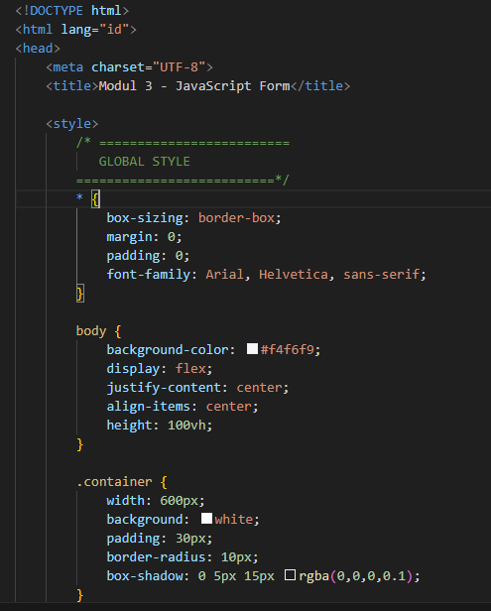
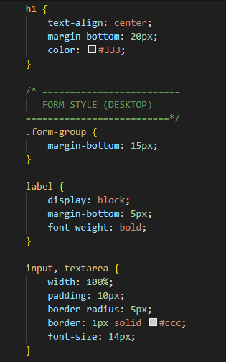
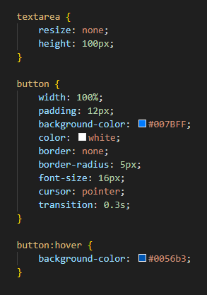
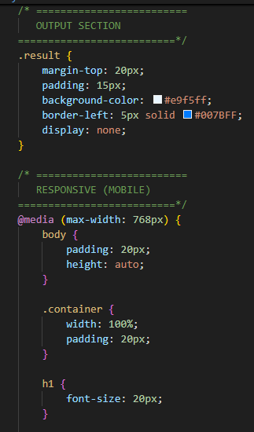
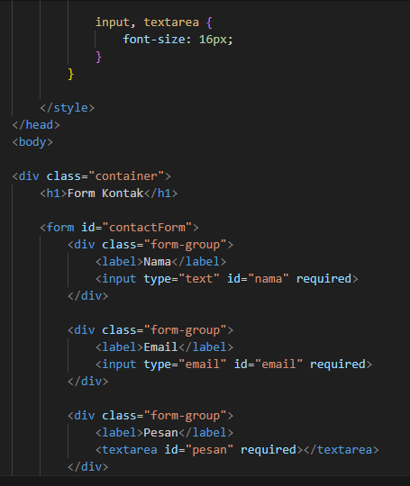
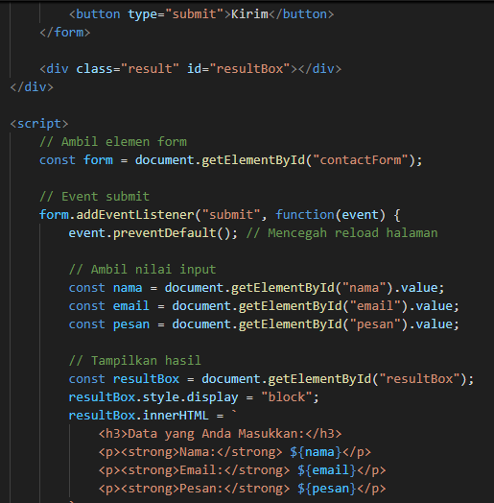
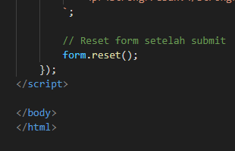

Secara umum:
- HTML digunakan untuk membuat struktur form (Nama, Email, Pesan, dan tombol Kirim).
- CSS digunakan untuk mempercantik tampilan agar rapi, modern, dan responsif (bisa menyesuaikan layar HP).
- JavaScript digunakan untuk menangani proses submit tanpa reload halaman.
Saat tombol Kirim ditekan:
- Halaman tidak melakukan refresh.
- Data yang diinput (nama, email, pesan) diambil oleh JavaScript.
- Data tersebut ditampilkan di bawah form.
- Form otomatis dikosongkan kembali.
Nah untuk hasilnya seperti ini
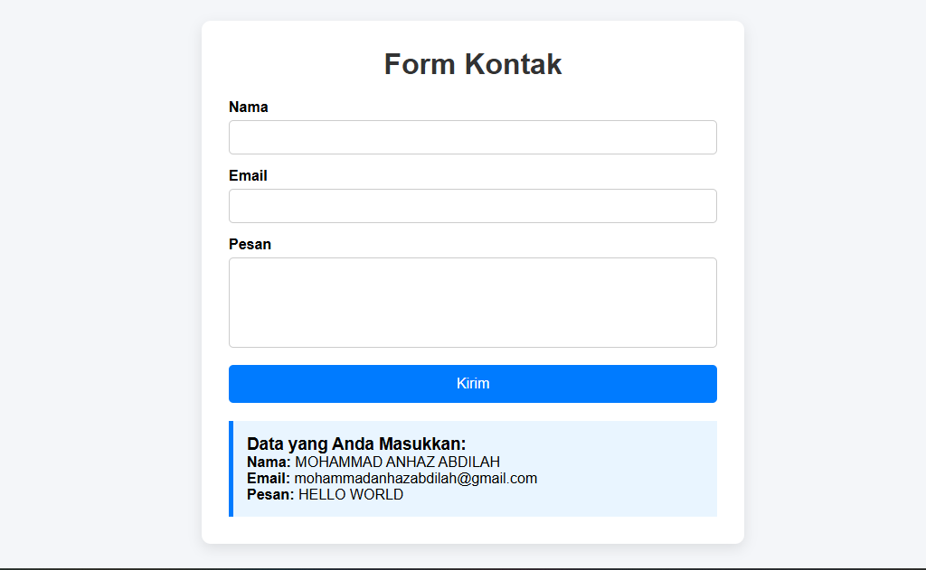
Jadi pertama tama saya isi nama, dan email, lalu pesan setelah itu kirim dan data akan memperbarui data yang akan dimasukkan
TERIMA KASIH

